SZKOLNY KONKURS PLASTYCZNY

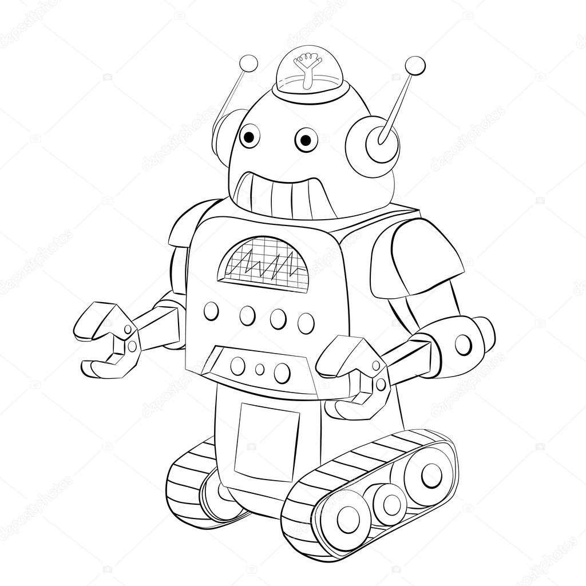
Projekt okładki do opowiadań Stanisława Lema „Bajki robotów”

Cele:
- rozwijanie u dzieci i młodzieży zainteresowań artystycznych oraz poszukiwanie twórczej inspiracji w utworach literackich, -propagowanie czytelnictwa i twórczości Stanisława Lema

Zasady konkursu:
- przedmiotem konkursu jest wykonanie pracy plastycznej zgodnej z tematem zawartym w tytule,
- prace powinny być wykonane indywidualnie na papierze formatu A4 techniką dowolną (rysunek, malarstwo, kolaż, grafika komputerowa itp.) i zawierać elementy okładki książki.

Kryteria oceny:
-walory artystyczne,
-znajomość lektury,
-ciekawa interpretacja proponowanej tematyki,
-samodzielność wykonania.

Prace będą oceniane w dwóch kategoriach wiekowych: klasy 4-5 i klasy 6-8.

Terminy:
Prace należy składać do dnia 23 listopada 2021 r. w bibliotece szkolneju pani Marioli Radwańskiej lub u nauczyciela plastyki pani Anny Fejkiel-Krupczak.
Każda praca powinna być na odwrocie czytelnie opisana (imię i nazwisko ucznia oraz klasa)

